GitHub

Ilijaz Mahmutović

Kaj je GitHub in kako deluje?

GitHub je platforma na kateri lahko shranjujemo, delimo in skupaj delamo na projekti. GitHub je zelo dobar za skupinsko delo, ker omogoča shranjevanje prejšnjih verzij in deljenje projektov. GitHub uporablja repositoryje.

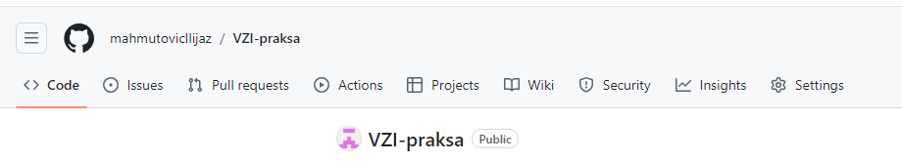

Slika (Nov repository v GitHubu)

Kako bi ekipa developerja uporabljali GitHub?

GitHub-ov sistem, Git, je koristen ko veliko število ljudi dela na istem kodu v istem času. Git nam daje naslednje opcije:

* Branch – Spreminjanje enega brancha ne bo spreminjalo druge branche, ki omogoča lahko popravljanje napak v kodu.
* Merge – Merge pridruži več branchov v en. Z tem združi vse spremembe in zagotavlja, da so vključene vse spremembe in razrešeni konflikti.
* Pull – Pull updateuje branch na katerem delate.

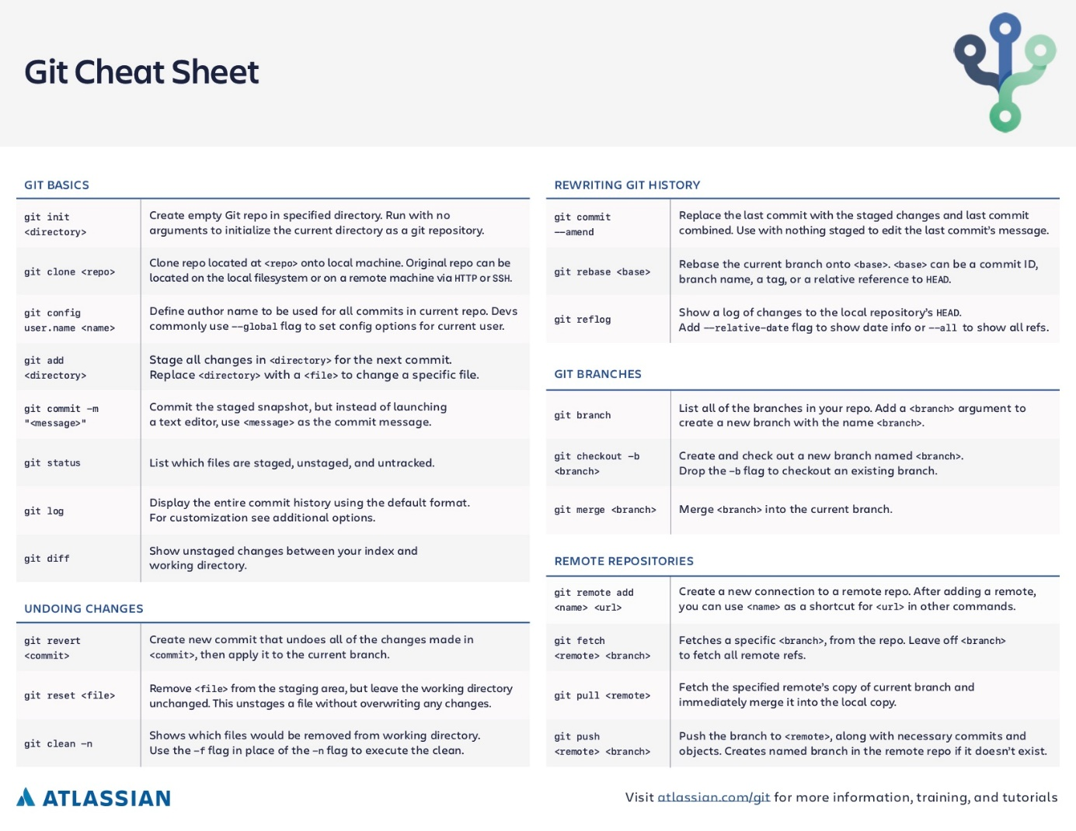

Slika (Git Cheat Sheet)

**Težave**

Težav tekom te vaje sploh ni bilo, nalaganje GitHub-a in kreiranje repozitorija je bilo zelo enostavno. Razlaganje določenih Gitov kot branch in commit je bil najtežji del.

**Ugotovitve**

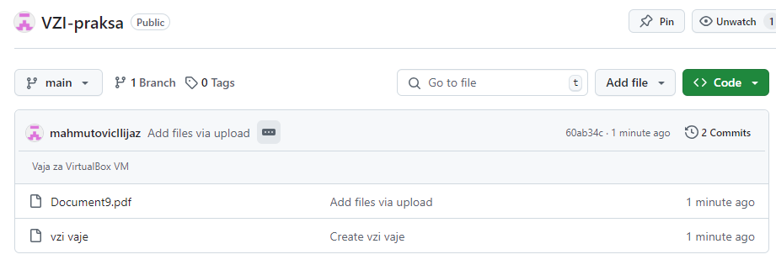

Slika (Prazno poročilo v repozitoriju)